出國報告（出國類別：開會）

儲運操作管理會議StocExpo Asia

服務機關：台灣中油股份有限公司
姓名職稱：尚秀貞工程師
派赴國家：新加坡
出國期間：97年10月13日至17日
報告日期：98年1月7日
摘要
本行程第一天包括儲槽管理實務及技術研討會（Best Practice and Technical Solutions Workshop）暨參訪新加坡裕廊化工島，由新加坡經濟發展局主管接待；第二、三天參加儲運操作管理會議，主題包括儲槽建造、浮頂密封、呼吸閥、揮發性有機物油氣回收、洩漏偵測、土壤污染防治等儲槽設備參展廠家35家，獲益甚多。
儲槽管理實務及技術研討會內容包括常壓儲槽之揮發性有機物（VOCs）逸散防制措施，根據加州環保規定2007年底前外浮頂槽一律需完成改為內浮頂槽，優點包括防範暴雨影響浮頂穩定、避免雷擊、降低逸散，以新加坡為例，燃料油槽之鋼板頂蓋亦改用鋁質頂蓋，可降低開槽檢修時程、儲槽維護費用。
儲運操作管理會議內容包括區域儲運投資策略、有害化學物儲運之責任照顧、風險管理策略、油料供應鏈管理及策略聯盟、區域可行投資案評估、密閉式油槽清洗（無人化）、儲槽底板防蝕塗裝、化學物運輸標示國際規範、儲運所最佳管理實務。
參訪新加坡裕廊化工島（Jurong island）：1991年新加坡政府開始對裕廊島進行全面規劃，將七個小島連成一片，並於90年代中期開始填土工程，配套建成完善的基礎設施。經過多年的努力，裕廊島已逐漸建成環境幽雅的專業化工園區，形成了完整的石油和化學工業體系，是全球第三大石油煉製中心和全球十大乙烯生產中心之一。
截至2008年底，進駐裕廊島廠家達95家石化、特用化學廠家，包括美國、日本著名之ExxonMobil, Huntsman Corp, Mitsui Chemicals, Shell, Sumitomo Chemicals, and Teijin，該專區並以提供整合性公用水電、蒸氣供應、廢棄物、廢水處理之服務為特色，區內二家儲運物流廠家為Banyan LogisPark 及 Meranti LogisPark，協助物料供應、海運外銷，足堪我國石化工業發展之參考。
目次
摘要…………………………………………………………………………………….1
一、儲槽管理實務及技術研討會……………………………………………………..4
二、儲運操作管理會議………………………………………………………………..6
三、參訪新加坡裕廊化工島…………………………………………………………..10
四、心得及建議………………………………………………………………………..11

附件

目的
為提昇儲槽經營績效、減輕環境衝擊，並因應國內環保法規對儲槽作業可能產生之二次污染及揮發性有機空氣污染物排放管制加嚴之趨勢，參與有關儲槽維護檢修、降低揮發損耗、逸散管控、機械清洗、洩漏防止、營運策略等具體做法之研討。
一、技術方案研討會
由CTS公司總經理Meijeren先生就常壓儲槽之揮發性有機物（VOC）逸散防制措施、檢修維護、紅外線偵測等提出寶貴經驗及分析建議，該公司總部位於荷蘭鹿特丹，在美洲、歐洲、中東、新加坡等地皆設有據點，主要業務為儲槽鋁質頂蓋及浮頂設計製造、浮頂密封、排水等設計製造、海運卸收設備、儲槽氣囊（Vapor Bladder），近年擴展為油庫整體系統規劃設計。
（一）常壓儲槽之揮發性有機物（VOC）逸散防制措施
1. 外浮頂加裝鋁質頂蓋：避免雨水影響浮頂穩定、避免雷擊、降低逸散，以新加坡為例，甚至燃料油槽之槽頂亦改裝為鋁質，無需塗裝，避免腐蝕、減少開槽檢修時程、降低維護費用。（如圖1、2）

（圖1） （圖2）
2. 浮頂密封設計，如機械密封，並應注意消防、維護等。
3. 其他如浮頂支柱加裝密封墊片（Leg seals，如圖3）、導向桿（guide pole，如圖4）加裝櫬套等。

（圖3） （圖4）
（二）外浮頂儲槽檢修維護應注意事項
1. 定期清除雜物：外浮頂因污染物聚積或雜物堵塞排水口、影響槽頂正常排水，易導致發生浮頂傾斜情事。又雜物聚積易導致外浮頂銹蝕穿孔，需更換鋼板，致開槽維修期程較為耗時。（如圖5、6）

（圖5） （圖6）
2. 外浮頂排水閥應維持常關：外浮頂之排水係以排水管連接儲槽，避免因排水管破損導致油品洩漏（如圖7、8）。

（圖7） （圖8）
3. 加強定期檢點：外浮頂之密封欠佳將導致雨水流入儲槽，影響油品品質，揮發性有機物外洩、發生火災等，應確實加強定期檢點。
（三）紅外線氣體顯像儀（IR Camera）
1. 揮發性有機物（VOCs）之碳氫鍵對於紅外光有很強的吸收，使VOC煙柱與背景間產生光強度差，紅外線氣體顯像測漏法即利用此光強度差以產生負影像，再透過處理，將波長移轉至可見光範圍，即可看到VOC煙柱的黑白影像。（如圖9、10）

（圖9） （圖10）
2. 紅外線氣體顯像法可快速查出嚴重洩漏位置及洩漏狀況等，且具遙測功能，可作為檢查外浮頂密封圈、浮板、支柱等儲槽相關設備是否洩漏之工具。
3. 紅外線氣體顯像設備目前並不能測得VOC濃度，需另以手提式氣體分析儀檢查。

二、儲運操作管理會議
儲運操作管理會議內容包括區域儲運投資策略、有害化學物儲運之責任照顧、風險管理策略、油料供應鏈管理及港埠運作最佳模式、區域可行投資案評估、密閉式油槽清洗（無人化）、儲槽底板防蝕塗裝、化學物運輸標示國際規範、儲運站最佳管理實務。
摘述如次：
（一）新加坡油品儲運發展
首先由新加坡國際企業發展局（簡稱企發局）是貿易與工業部屬下促進新加坡開展海外經濟合作的主要機構，前稱為新加坡貿易發展局。
企發局在全球設有超過35個辦事處，主要工作是促進新加坡對外開展經濟合作，並協助在新加坡註冊的企業成長和國際化。
報告中特別指出新加坡為加強儲油，過去二年間已於裕廊島完成Universal、Horizon、Helios等儲運站，儲油容積總量提高50％，並已著手進行地下儲油窖暨海上浮艙之計畫。
新加坡Jurong化工島的原油和化學品倉儲主要以有三大營運商：Royal Vopak（在全世界共有30個儲運站，2008年總共儲槽容量為26.4百萬公秉，於新加坡有4個儲運站，儲槽容量為234萬公秉。） 、Oiltanking和Tankstore。
Universal儲運站：環宇倉儲(Universal Terminal)係由新加坡之興隆貿易集團(Hin Leong Trading(Pte.)Ltd)投資,工程總投資約為4.55億美元,中石油新加坡公司購買了其中35%的股份,約1.6億美元。儲槽73座、總容積230萬公秉、碼頭有12泊位，可同時靠卸2艘VLCC原油輪，具備船-岸-船之協同作業能力。（如圖11）
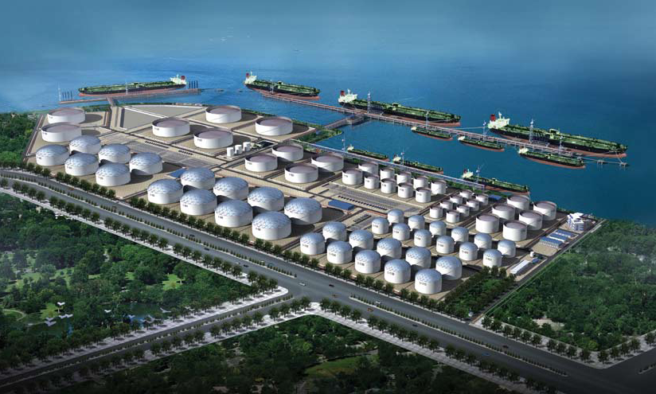

（圖11）
Horizon儲運站：由孚寶（Royal Vopak）與Horizon合資興建，2008年完成第三期擴建包括儲槽23座、增加容積26萬公秉，總計達84萬公秉。（如圖12）

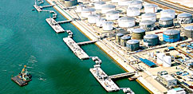

（圖12）
Helios儲運站：全球海運燃油供應商Chemoil Energy投資興建，儲槽18座，容積48萬公秉。（詳如下節-區域儲運投資策略）
（二）區域儲運投資策略
Helios 儲運站（Helios Terminal Corp.）總經理表示以新加坡為樞紐，對於中國、印度、印尼之海運燃油供應可以縮短為2天，已完成Helios儲運站，佔地17公頃、儲槽18座，容積48萬公秉，包括VLCC棧橋，卸油量每小時12000公秉。雙邊泊船碼頭（finger-berth pier）可泊6艘一萬噸，卸油量每小時7000公秉，操作溫度可達90℃。泵出量最高10200公秉，可於28小時內同時完成2艘15萬噸油輪之裝載。（如圖13、14）
並表示為因應區域油品需要，未來將有總計13萬公秉油槽陸續進行改建，儲放輕質油料（CLASS 1）

（圖13）

（圖14）
（三）有害化學物儲運之責任照顧
由萬邦集團（IMC Corp Group）安環處長主講，介紹新加坡化學工業委員會及推動責任照顧制度情形，責任照顧是全球化學工業自發性的就環境、衛生、安全(EHS)等面向，持續不斷改善其績效的具體承諾。
以儲運作業為例，經常發生錯誤包括：
- 岸方或船方操作設定錯誤
- 溝通聯繫失誤
- 岸方儲槽背壓
- 惰性氣體隔離失誤
- 護舷墊、繫纜柱、跳板等繫泊設施操作不慎
- 軟管連接失誤
- 油品卸載數量錯誤
建議解決之道除重視遵守程序外，關鍵作業應增加雙重確認機制、避免人為失誤。
（四）危安挑戰暨風險管理策略
由控制風險公司（Control Risk）東南亞地區經理主講亞洲區域之特定風險考量，包括：
- 政治風險：越南共黨箝制、泰國政局不穩、菲律賓官僚制度欠缺效率、緬甸軍事統治、馬來西亞潛藏種族問題、寮國執政當局威權不遵守憲政等。
- 危安威脅：恐怖攻擊、海盜、綁架搶奪、抗議攻擊、勞動爭議等。
- 其他：禽流感、地震、水災、菲律賓小規模叛亂、泰國將對外資流通設限等。
案例-小心引進內賊：某歐洲製造公司在越南雇用當地經理，遭其虛設交易、裡應外合、侵蝕公司獲利。
建議投資前充分了解可能風險，建立預防機制、切勿過於自信。
（五）油料供應鏈管理及港埠運作最佳模式
以Saudi Aramco 之RT（位於Ras Tanura Port）原油輸儲站為例，包括6座浮筒、多座LPG碼頭，因舊有SIMSCRIPT版本更新不易，改以Sandwell Engineering公司所發展之油料供應鏈管理及港埠運作最佳模式，船期安排、船席時程、儲槽調度等計畫均能順利執行。
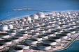

（圖15，RT Port）
（六）區域可行投資案評估
以印尼正逐步開放國內油品市場、需求持續暢旺等機會，Synergy Downstream Solution 公司提出其對投資印尼之可行性分析評估。
印尼國營石油公司（PT Pertamina）擁有7座煉油廠、170 座儲運站、1,433 座儲槽、417萬公秉，分部於印尼各主要島嶼，因印尼政府油品補貼政策，致設備投資增建有限，初步分析印尼油氣商機有利於增建儲運設施，惟因申請許可流程暨潛藏不公平競爭等風險仍待因應。（如圖16，印尼 Balikpapan港）
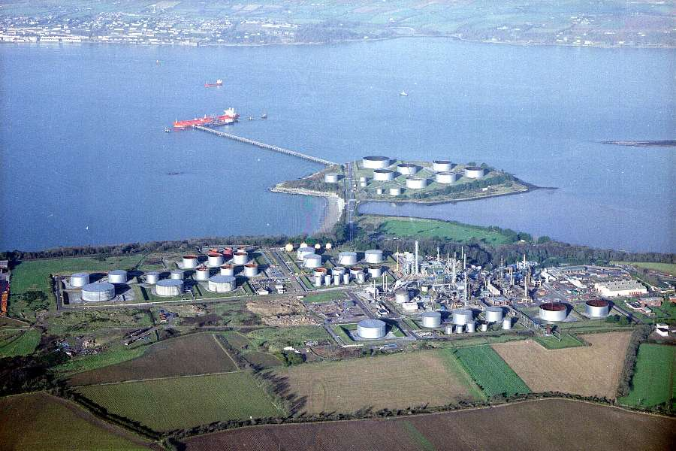

（七）密閉式油槽清洗（無人化）
奥瑞克公司（ORECO）介紹其自動化油槽清洗和油品回收的解決方案，包括清洗原油槽之寶羅（BLABO®）清洗系統，標榜自動化、可移動、模組化、無需人員進入的油槽清洗系統，其移動式模組包括油罐清洗、油泥分離和油品回收，並適用於浮動頂和固定頂油槽。（如圖17）

（八）儲槽底板防蝕塗裝
早期儲槽建造之二級阻絕(Secondary Containment)標準較為欠缺，為防止油品洩漏造成地下水及土壤污染，相關處理費用甚為龐大，已有諸多既有儲槽進行增設有關儲槽基礎之二級阻絕防止洩漏（如圖18）。

三、參訪新加坡裕廊化工島
參訪新加坡裕廊化工島（Jurong island）：1991年新加坡政府開始對裕廊島進行全面規劃，將七個小島連成一片，並於90年代中期開始填土工程，配套建成完善的基礎設施。經過多年的努力，裕廊島已逐漸建成環境幽雅，綠地蔥郁，天藍水清，鳥語花香的專業化工園區，形成了完整的石油和化學工業體系，是全球第三大石油煉製中心和全球十大乙烯生產中心之一。
截至2008年底，進駐裕廊島廠家達95家石化、特用化學廠家，包括美國、日本著名之ExxonMobil, Huntsman Corp, Mitsui Chemicals, Shell, Sumitomo Chemicals, and Teijin，該專區並以提供整合性公用水電、蒸氣供應、廢棄物、廢水處理之服務為特色，區內二家儲運物流廠家為Banyan LogisPark 及 Meranti LogisPark，協助物料供應、海運外銷，足堪我國石化工業發展之參考。
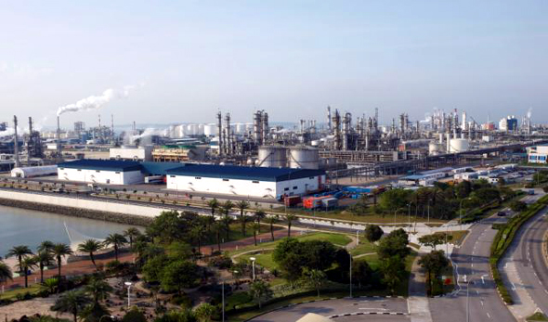

四、心得及建議
參加本次儲運操作管理會議，主題包括儲槽建造、浮頂密封、呼吸閥、揮發性有機物油氣回收、洩漏偵測、土壤污染防治等，對業務推動獲益甚多。
附件
- 儲槽管理實務及技術研討會資料一冊。
- 儲運操作管理會議資料一冊。

